**Práctico 1:** Manejo de Colores

**Nota:** Tomar como base el archivo *Clase 1 – Template.html*

1. **Repaso Javascript:** Definir una matriz de 100 elementos x 100 elementos y completarla con valores enteros *random*, y resuelva los siguientes incisos:
2. Escribir una función que retorne el valor máximo de toda la matriz
3. Escribir una función que retorne el valor máximo contenido en las filas pares y el valor mínimo en las filas impares
4. Calcular el valor promedio de cada fila y guardarlos en un arreglo.
5. Pintar una región rectangular de un color utilizando el **Contexto** de HTML5.
6. Pintar una región rectangular de un color utilizando la estructura de **ImageData**.
7. Especificar la función para pintar un cuadrado utilizando un gradiente de la siguiente forma:

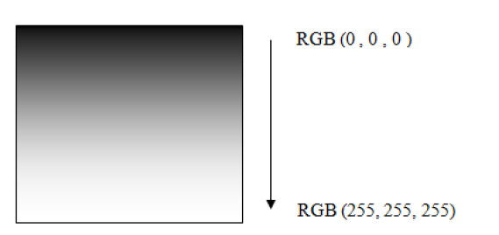

1. Pintar un rectángulo en pantalla, utilizando tres colores en un gradiente: De negro a amarillo en la primera mitad del ancho del rectángulo, y de amarillo a rojo, en la segunda mitad. Por otro lado, en Y el degradé se mantiene constante.
2. Pintar un rectángulo en pantalla, utilizando tres o cuatro colores en un gradiente. Los tres colores deben ser armonías tonales. Puede ser en el eje X o Y.
3. Cargar una Imagen desde disco o URL
4. Dibujar la imagen dentro del canvas
5. Implementar una función que aplique el filtro de escala de grises y muestre el resultado en el canvas.